Rh_64
Prêmio Mario Covas 2007
Identificação
Título: Pesquisa de Clima Organizacional do Sistema HC-FMUSP
Nome da instituição: Hospital das Clínicas da Faculdade de Medicina da Universidade de São Paulo
Categoria: Gestão de Recursos Humanos
Equipe: Polyanna Costa Lucinda
Marcelo Marinho Aidar
Elisabete Cantarella
Hélio Komagata
Gianca Monteleone

Introdução

1.1Perfil da Organização
O Hospital das Clínicas da Faculdade de Medicina da Universidade de São Paulo é uma autarquia do governo do Estado de São Paulo, vinculada a Secretaria Estadual da Saúde para efeitos administrativos e associada à Faculdade de Medicina da USP para efeitos acadêmicos.
O prédio que hoje abriga o Instituto Central foi inaugurado em 19 de abril de 1944, sendo esta data considerada como a inauguração do complexo hospitalar atual.
Todo o Complexo engloba 2155 leitos operacionais e tem como principais produtos o Ensino, Pesquisa e Assistência. Na área de Ensino os principais produtos e processos são: graduação, residência médica, aprimoramento na área de saúde para profissionais não médicos, estágios curriculares, visitas técnicas, estágios de capacitação em serviços e cursos avançados. Os principais produtos relacionados à pesquisa são desenvolvidos pelos LIM – Laboratórios de Investigação Médica, sendo que atualmente existem 62 unidades laboratoriais ligados as diferentes especialidades. Na área assistencial os principais produtos são as consultas, internações hospitalares, exames auxiliares ao diagnóstico, farmácia, nutrição, reabilitação motora e sensório-motora, engenharia, informática, materiais e suprimentos, jurídico, importação, recursos humanos, relações públicas, ouvidoria, imprensa, arquivo médico, faturamento, finanças e orçamento e eventos.
A força de trabalho é composta por aproximadamente 14000 funcionários entre servidores do HCFMUSP e das entidades fundacionais de apoio (Fundação Faculdade de Medicina e Fundação Zerbini).

1.2 Oportunidade Percebida e Solução
O HC considera as pessoas que trabalham na organização o recurso mais importante para a realização de suas atividades, independentemente da posição que ocupam. A força de trabalho representa um grande diferencial da organização, agregando valor à mesma e diante disto, a satisfação e o compromisso da força de trabalho são fundamentais para seu sucesso.
A essência de uma organização de saúde são pessoas cuidando de pessoas com ajuda da tecnologia disponível. O sucesso de uma organização depende cada vez mais do conhecimento, habilidade, criatividade e motivação de sua força de trabalho e por sua vez, o sucesso das pessoas depende cada vez mais de oportunidades para aprender e de um ambiente favorável ao pleno desenvolvimento de suas potencialidades.
Visto que a valorização das pessoas e dos fatores relacionados ao bem-estar, satisfação e motivação da força de trabalho representam um fundamento básico do HC, a alta liderança da organização identificou a necessidade de ampliar o canal de relacionamento com a força de trabalho a fim de identificar as variáveis que influenciam, positiva ou negativamente, o nível de satisfação e motivação de seus colaboradores e conseqüentemente, seu grau de envolvimento e comprometimento com os objetivos e metas organizacionais.
Até 2005, data em que foi realizada a primeira pesquisa de clima organizacional, muitas das dificuldades e fatores de insatisfação da força de trabalho eram percebidas por meios informais, no entanto para que ações efetivas pudessem ser realizadas, fazia-se necessário avaliar, de forma objetiva, a percepção dos colaboradores sobre as políticas, práticas e processos organizacionais, permitindo uma atuação proativa para melhoria e manutenção do clima organizacional. A Pesquisa de Clima Organizacional foi instituída com o propósito de criar um canal de comunicação direto com os colaboradores, para que eles pudessem manifestar livremente suas opiniões de forma anônima, contribuindo assim para a melhoria do clima a partir de dados e fatos.
Desde sua criação foi estabelecido que a pesquisa fosse realizada a cada dois anos. Atualmente já foram realizadas duas pesquisas, sendo que a primeira contou com a participação de 7552 colaboradores (59% do total da força de trabalho) e a segunda com 9515 colaboradores (65% da força de trabalho), o que demonstra comprometimento da força de trabalho com a instituição e grande sucesso da prática, visto que não se tem conhecimento de outras pesquisas realizadas em outras organizações que atingiram números tão expressivos.
Este trabalho tem por objetivo descrever a elaboração, desenvolvimento e aplicação da pesquisa de clima no sistema HC-FMUSP, sendo que os
desdobramentos da mesma não serão aqui aprofundados. Cabe lembrar que foram envolvidas na elaboração e desenvolvimento da pesquisa em torno de 25 pessoas (time de clima organizacional) e mais de 300 pessoas na aplicação (monitores).
Antes de prosseguir com a descrição da realização da prática na instituição, é importante realizar uma retomada conceitual acerca de clima organizacional e pesquisa de clima organizacional.
De forma geral o Clima Organizacional pode ser entendido como a atmosfera do ambiente de trabalho e refere-se a uma complexa rede de expectativas e percepções individuais e de grupo, permeada por referências estratégicas, organizacionais e por componentes estruturais do contexto do trabalho, que orienta e determina o comportamento de seus integrantes, criando um ambiente com características próprias.
Segundo Warren G. Bennis, consultor norte-americano, “Clima Organizacional é um conjunto de valores ou atitudes que afetam a maneira como as pessoas se relacionam umas com as outras e com a organização”.
Chiavenatto (1994), diz que “Clima Organizacional é o meio interno da organização, a atmosfera psicológica e característica que existe em cada organização”.
Em outras palavras, o Clima Organizacional está ligado diretamente a maneira como a força de trabalho PERCEBE a organização com a sua cultura, suas normas, seus processos e costumes; como INTERPRETA esta percepção e como REAGE, positiva ou negativamente, a essa interpretação.
Apesar do clima de uma organização não poder ser tocado ou visualizado, ele pode ser percebido e mensurado em seus diversos aspectos. Sua mensuração é possível a partir de indicadores que possibilitem investigar a percepção de um determinado grupo. Estes indicadores são construídos por meio do levantamento do clima organizacional que é realizado na pesquisa.
A Pesquisa de Clima Organizacional é um instrumento voltado para análise e avaliação do ambiente interno, com objetivo de mapear e retratar os aspectos positivos e negativos que impactam no Clima Organizacional; se bem aplicada, possibilita um diagnóstico preciso e o mapeamento da satisfação, fidelidade e compromisso das pessoas que trabalham na organização.
O principal fator avaliado em uma Pesquisa de Clima Organizacional é a satisfação da força de trabalho em relação as atividades que desenvolve, a organização, as condições de trabalho, aos colegas de trabalho, suas chefias e a eles mesmos.
2. Objetivos
Os principais objetivos de uma pesquisa de clima são:
- Identificar fatores que afetam positiva ou negativamente a satisfação e motivação dos colaboradores e o nível geral de satisfação e motivação dos indivíduos da organização.
- Racionalizar a alocação de esforços e recursos destinados à melhoria do clima organizacional, atuando, especificamente, nos fatores que realmente o influenciam tanto no sentido positivo (fatores que precisam ser reforçados), quanto no sentido negativo (fatores que devem ser atenuados ou eliminados);
- Permitir intervenções localizadas para melhoria do clima organizacional, através da identificação específica de unidades organizacionais e locais de trabalho no qual o clima organizacional está sofrendo maior impacto.
- Avaliar e monitorar o impacto das intervenções contempladas no Plano de Melhoria do Clima Organizacional, por meio da evolução dos resultados da pesquisa ao longo do tempo.
- Identificar o modo como às pessoas interagem umas com as outras incluindo relacionamento chefias/subordinados.
- Identificar o que os colaboradores pensam a respeito das práticas e políticas internas.
- Levantar informações para a análise do ambiente interno no processo de Planejamento Estratégico da organização.
- Planejar e implementar ações de melhoria baseadas em fatos e dados.
- Identificar as necessidades de treinamento, desenvolvimento e capacitação organizacional.
- Avaliar e melhorar a segurança no trabalho.
- Aprimorar políticas de gestão de pessoas relativas à qualidade de vida.
- Aumentar produtividade.
- Diminuir Absenteísmo e Turnover.

3. Metodologia
A elaboração, desenvolvimento e aplicação da pesquisa de Clima Organizacional foram realizados internamente pelos próprios colaboradores do hospital, incluindo o sistema informatizado utilizado. Esta é uma prática bienal desde 2005, sendo, no entanto realizada duas vezes até o presente momento.
A metodologia utilizada para a realização da pesquisa foi a mesma para os dois ciclos, com a ressalva que alguns melhoramentos foram realizados como forma de aprendizado no segundo ciclo.

3.1. 1ª Pesquisa de Clima Organizacional (2005)
O Sistema HC-FMUSP iniciou suas atividades relacionadas à pesquisa de Clima Organizacional em junho de 2004, sendo o primeiro desafio formatar um questionário que atendesse as necessidades das treze unidades que formam o complexo.
Para realização da pesquisa foi formada uma equipe de trabalho que contava com a participação de pelo menos um representante de cada uma das unidades sob a coordenação do Núcleo de Planejamento e Gestão - NPG, a equipe passou a ser denominada “Time de Clima Organizacional”. A partir do time formado, o primeiro item de ação realizado foi o levantamento dos cargos e funções de cada uma das unidades, visando alcançar a estratificação necessária para posterior informatização do relatório. Posteriormente foi realizada uma revisão de diferentes pesquisas de clima organizacional existentes no mercado. A pesquisa selecionada como referencial de comparação foi adequada às necessidades do complexo e ao modelo de gestão adotado pela organização - Modelo de Excelência de Gestão do PNGS – Prêmio Nacional da Gestão em Saúde.
O primeiro questionário realizado apresentava cerca de 90 questões, as quais foram sendo readequadas de acordo com os critérios do modelo de gestão do PNGS: Perfil, Liderança, Estratégias e Planos, Clientes, Sociedade, Informação e Conhecimento, Pessoas e Processos. Este processo de elaboração do questionário realizado pelo “Time de Clima Organizacional” teve a duração de quarto meses e o relatório final apresentou 60 questões, sendo dez delas referentes ao perfil da força de trabalho.
Uma vez definido o questionário, o Núcleo Especializado em Tecnologia da Informação –NETI desenvolveu um sistema para que a pesquisa fosse realizada eletronicamente, visando maior rapidez e facilidade na consolidação do resultado e também a confidencialidade, a integridade e a disponibilidade das informações levantadas na pesquisa.
A pesquisa foi disponibilizada na intranet, sendo possível responder em qualquer computador ligado a rede mediante senha de acesso. As senhas foram disponibilizadas por monitores (colaboradores internos) que foram treinados para apoiar a aplicação da pesquisa. Para garantir o sigilo, o anonimato, a proteção e a segurança das informações diferentes mecanismos foram desenvolvidos, sendo estes:
- Senha de acesso individual: Os monitores, por meio de senhas de acesso diferenciadas localizavam o colaborador no cadastro de profissionais pelo nome e/ou matrícula e disparavam o comando para a criação de senha. O sistema gerava automaticamente uma seqüência aleatória de números para o colaborador. Depois que o colaborador terminasse de responder o questionário, a senha era automaticamente destruída, desvinculando o questionário respondido da senha utilizada pelo colaborador. O questionário respondido não podia ser visualizado por ninguém após seu encerramento, nem mesmo pelo próprio colaborador. Uma vez respondido o questionário o sistema não gerava outra senha para o mesmo colaborador, impedindo que a pesquisa fosse respondida mais de uma vez pelo menos colaborador.
- Relatórios gerenciais estratificados pelas unidades: Os relatórios gerenciais gerados pelo sistema após o término da pesquisa eram classificados pelas unidades e pelas suas áreas respectivamente, sendo que as áreas que tivessem menos de cinco respostas dos funcionários não teriam acesso aos resultados, evitando assim a possibilidade de identificação dos colaboradores que haviam respondido o questionário.
Cada instituto selecionou colaboradores para serem monitores, segundo alguns requisitos de perfil, sendo eles: compreensão do objetivo do trabalho; acreditar na atividade realizada; simpatia, disponibilidade; paciência; boa comunicação conhecimento básico de informática. Foi realizada a recomendação de que os monitores não tivessem cargos de chefia a fim de evitar possíveis constrangimentos com os subordinados. Os monitores foram treinados quanto ao papel que iriam desenvolver e sobre o sistema. Foram distribuídas apostilas com as diferentes interfaces do sistema para facilitar a execução.
Além de gerar senhas os monitores deveriam também dar apoio aos colaboradores que tivessem dificuldades com o computador e/ou com o questionário, mas sempre com o cuidado de não interferir nas respostas, orientar os colaboradores quanto ao sigilo, ao anonimato e também quanto à importância de responder a pesquisa de forma sincera, disseminar a pesquisa e estimular os colaboradores a responderem.
A pesquisa ficou disponível aos colaboradores na intranet pelo período de um mês e os 7552 colaboradores a respondeu, o que representa 59% da força de trabalho da organização. Após o término da pesquisa, o sistema gerou imediatamente relatórios com indicadores estratificados pelas unidades da organização e pelas suas respectivas áreas, senhas de acesso foram disseminadas aos diretores dos institutos, além dos relatórios escritos que foram encaminhados. O “Time de Clima Organizacional” realizou a avaliação dos resultados gerais do complexo e cada instituto ficou responsável por avaliar os resultados de suas pesquisas e gerar planos de ação para melhoria dos itens que foram identificados como insatisfação. O critério utilizado para determinação destas questões de insatisfação foi a somatória de “’ótimo”+ “bom” ser inferior a 50%. Os principais motivos de insatisfação identificados e os principais planos de ação desenvolvidos estão representados no quadro abaixo:
Perguntas | Planos de Ação
Questão1: Grau de Escolaridade:  5% Primeiro Grau Incompleto e  11% Primeiro Grau Completo. | Desenvolver programas de educação supletiva (1º e 2º grau)
Questão 4: Recebo do meu superior retornos (elogios/críticas) sobre o trabalho que realizo? | Definição de perfil de liderança no HC e desenvolvimento de competência dos líderes.
Questão 33: Possui plano de saúde? (63% dos colaboradores não possuem). | Formulação de plano de saúde para os funcionários do HC.
Questão 47: O Instituto possui programas de reconhecimento ou valorização individual? | Desenvolver programas de reconhecimento e valorização pessoal
Questão 48: O Instituto respeita os talentos individuais? | Desenvolver programas de reconhecimento e valorização pessoal
Questão 11: Tenho chance de ser promovido? | Desenvolver plano de cargos e salários para tornar os salários compatíveis com os cargos e competitivos com o mercado
Foi acordado pelo “Time de Clima Organizacional”, que a realização da pesquisa seria realizada a cada dois anos, garantindo assim a continuidade da prática, o que demonstra a constância de propósitos da organização e compromisso em longo prazo.

3.2. 2ª Pesquisa de Clima Organizacional (2007)
A primeira ação realizada pelo “Time de Clima Organizacional” para a realização do segundo ciclo da pesquisa foi a disseminação das ações de melhoria desenvolvidas pelo complexo e suas unidades a fim de garantir a credibilidade com os colaboradores, reafirmar a importância da pesquisa e estimulá-los a respondê-la novamente.
O Grande desafio da organização neste segundo ciclo da pesquisa era manter a adesão dos colaboradores à pesquisa, evitando-se assim uma representatividade menor, o que dificultaria a análise da evolução das questões avaliadas. A principal meta era aumentar o número de colaboradores que haviam respondido a pesquisa no primeiro ciclo e para isso foram utilizados diferentes meios de disseminação, conforme demonstrado na ilustração a seguir:

- GIBI: o “Time de Clima Organizacional” elaborou um gibi que contava, de forma lúdica, diferentes práticas realizadas nas unidades a partir do resultado da primeira pesquisa de clima. O gibi foi distribuído junto com holerite para os colaboradores do HC. Durante a elaboração foi tomado o cuidado de se utilizar uma linguagem simples e de fácil compreensão para garantir entendimento de todos os colaboradores e manter o interesse pela história até o final. Seguem imagens do gibi:

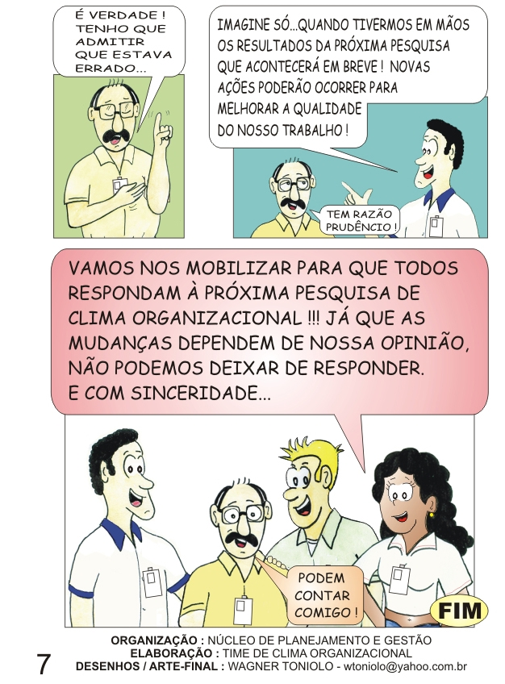
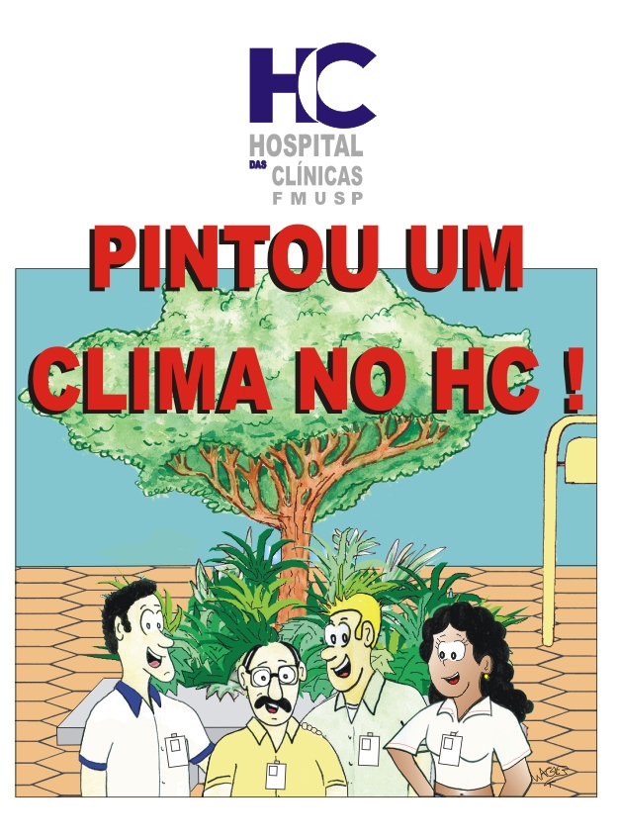

- Web Mail: Quinze dias antes e durante a pesquisa foram enviados e-mails semanais convidando os funcionários a responderem à pesquisa e mostrando quais os benefícios trazidos pela mesma.
- Cartazes: Foram afixados cartazes em murais localizados em locais estratégicos e de fácil acesso, com o período da realização da pesquisa.
- HC Notícias: Foram publicadas notas no jornal interno “HC Notícias” sobre a pesquisa de clima organizacional.
- Monitores: Os trezentos monitores treinados foram orientados a divulgarem a pesquisa em suas unidades.
- Fórum de Boas Práticas: Foi realizada apresentação sobre clima organizacional em um dos Fóruns mensais realizados no HC, com o público próximo de 200 pessoas.
A pesquisa foi realizada em 40 dias e contou com a participação de 9515 colaboradores, o que significa 65% da força de trabalho e 6% (1963 colaboradores) a mais do que o primeiro ciclo da pesquisa.
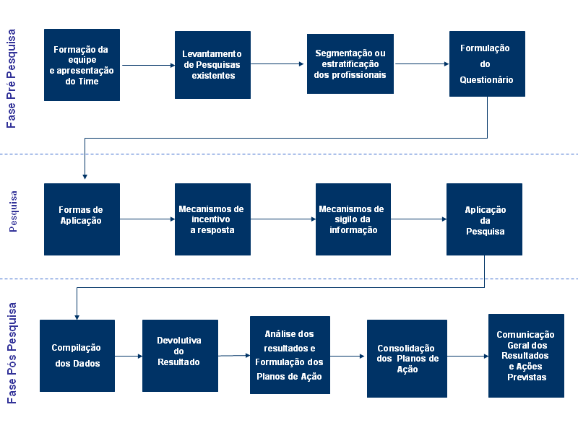
Seguem abaixo os fluxogramas do desenvolvimento e da aplicação da pesquisa:

4. Refinamentos da Prática
Como melhoria da pesquisa em relação ao ciclo anterior, foi realizada revisão do questionário a fim de facilitar a linguagem (o conteúdo das perguntas permaneceu o mesmo, somente o texto foi revisado), revisão dos mecanismos de disseminação, aprimoramento dos controles da aplicação da pesquisa, refinamento dos relatórios gerenciais e curso dos monitores.
O curso dos monitores foi ministrado em três diferentes grupos com a participação total de 300 monitores. No programa do curso foi adicionada revisão conceitual acerca do que é clima organizacional e o que é pesquisa de clima organizacional. Os principais tópicos abordados no treinamento foram: Conceituação de Clima Organizacional; Objetivos da Pesquisa, Características da Pesquisa, Papel e atividades do Monitor, Perfil do Monitor, Apresentação do Sistema, Apresentação do Fluxograma das atividades.
Como forma e controle, durante a aplicação da pesquisa, gráficos foram gerados a cada três dias com o número de colaboradores que já haviam respondido a pesquisa, para que as unidades pudessem acompanhar seu status.
Depois de finalizada a pesquisa foram elaborados relatórios gerencias que foram encaminhados para todas as unidades, com gráficos que apresentavam o resultado da unidade na pesquisa de 2005, resultados da pesquisa de 2007 e os resultados da média do HC em 2007. Os gráficos foram elaborados seguindo o mesmo critério de classificação da pesquisa de 2005, ou seja, com a somatória de “Ótimo” + “Bom” de cada uma das perguntas.
A fim de avaliar a tendência e comparar os resultados da pesquisa de 2007 com a pesquisa de 2005, foram criados relatórios com tabelas e gráficos conforme exemplos abaixo:

Para análise dos relatórios gerenciais foram estabelecidos critérios conforme descrito a seguir:
Nas colunas 2005 e 2007: As respostas de cada ano separadamente foram analisadas, sendo que:
-Os itens referentes aos resultados onde a soma de respostas “ótimo e bom” não atingiu 50% foram destacados em AMARELO
-Os itens que a soma das respostas “ótimo e bom” não atingiu 40%, foram considerados críticos e destacados em LARANJA
Na coluna Tendência: As respostas da pesquisa de 2005 foram analisadas em relação às respostas da pesquisa de 2007, e também em relação ao resultado da média do HC, para as diferentes unidades, sendo que: foram destacadas em VERMELHO os itens cujo os resultados necessariamente apresentavam:
- tendência desfavorável (diminuição da média de 2007 em relação a 2005)
- média abaixo da média do complexo FMUSP-HC e
- soma das respostas de “ótimo e bom” abaixo de 50%.
Esta análise foi realizada com o propósito de facilitar a compreensão e identificação dos itens de maior insatisfação para que ações de melhoria pudessem ser priorizadas.
Apesar do foco deste trabalho ser a formulação e aplicação da pesquisa de clima organizacional e não as ações decorrentes da mesma seguem alguns exemplos de práticas coorporativas desenvolvidas desde a criação da pesquisa de clima organizacional com o propósito de ilustrar e reafirmar a importância da mesma. Vale salientar que diversas outras ações foram desenvolvidas a âmbito interno nas diferentes unidades do complexo.
É importante citar que a maioria dos indicadores analisados por meio do questionário apresentou melhoria, ou seja, aumentou a quantidade de colaboradores que responderam com “’ótimo + bom” e diminuiu a insatisfação. A pergunta 51 do questionário (Como considera o clima do ambiente de trabalho) representa o indicador mais global, podendo isoladamente ser identificada como índice de clima organizacional. Na primeira pesquisa de clima 69% dos colaboradores considerou ótimo ou bom o ambiente de trabalho e na segunda pesquisa houve um aumento, passando para 72% de colaboradores considerando o clima ótimo ou bom.
Principais Ações Coorporativas Realizadas:
- Desenvolvimento do Programa “Calorias Inteligentes” para combate a obesidade e melhoria da qualidade de vida;
- Criação do convênio de Atendimento Médico ao Servidor;
- Visitas aos Funcionários Afastados pelo INSS;
- Visitas as Puérperas em suas residências;
- Enquadramento dos colaboradores para o plano de cargos e salários e pagamento do PIN;
- Criação da Cooperativa HC para créditos financeiros;
- Cursos PEG (Programa de Educação Gerencial -NCD). 1667 colaboradores
- Curso supletivo aos colaboradores com baixo nível de escolaridade

5. Principais Desafios e Fatores Críticos de Sucesso

5.1 Principais Desafios Enfrentados
- Sensibilizar a força de trabalho em relação à importância da pesquisa de clima organizacional;
- Mobilizar a força de trabalho a responder a pesquisa;
- Atingir o maior número possível de colaboradores;
- Garantir os colaboradores a confiabilidade da pesquisa em relação ao anonimato e sigilo;
- Criar mecanismos para aplicação da pesquisa;
- Compilar os dados levantados pela pesquisa;
- Analisar os dados levantados pela pesquisa.

5.2 Fatores Críticos de Sucesso
Diante dos desafios enfrentados, os principais fatores críticos que contribuíram para o sucesso da pesquisa foram:
- Informatização do questionário e disponibilização do mesmo na rede interna “ïntranet”, garantindo fácil acesso por não depender da instalação de nenhum sistema específico;
- Presença de diversos monitores treinados em diferentes áreas dentro de todas as unidades do HC;
- Criação de “pontos da pesquisa” com monitores e computadores para os funcionários que não possuíam computadores e/ou não tinham facilidade com a utilização do mesmo;
- Desenvolvimento de um sistema que além de garantir o sigilo e anonimato consolidou os dados imediatamente após o encerramento da pesquisa, gerando relatórios gerenciais com a possibilidade de classificar em diferentes níveis como as áreas de atuação, tipo de profissional, ano de realização da pesquisa e ainda permitindo o cruzamento de todas estas informações.

6. Caráter inovador
A realização da pesquisa de clima organizacional em uma instituição pública de saúde, atingindo em média 8600 colaboradores respondendo a um questionário de 60 perguntas, caracteriza por si só um caráter inovador, visto que não se tem relatos de resultados similares. No entanto, a criação do questionário englobando questões acerca do perfil dos colaboradores,
questões referentes à liderança, às estratégias e planos, aos clientes, à sociedade, às informações e conhecimento, à gestão de pessoas e aos processos desenvolvidos; a informatização da aplicação e a criação do sistema reforçam ainda mais o caráter inovador da prática descrita.

7. Custo
A elaboração, desenvolvimento e aplicação da pesquisa, o treinamento dos monitores e a criação do sistema foram realizados internamente, tendo como custo somente as horas-homem despendidas para a realização do projeto.
O conteúdo do gibi foi elaborado internamente pelo “Time de Clima Organizacional”, a arte gráfica e a impressão foram desenvolvidas externamente, o que apresentou um custo de R$3480,00 totais.

8. Disseminação da Prática
Desde o desenvolvimento da pesquisa de clima organizacional, diferentes hospitais públicos e privados procuraram o HC com a intenção de conhecer a prática, realizar benchmarking e desenvolver pesquisas similares em suas organizações, dentre eles encontra-se UNIFESP, Hospital do Servidor Municipal, Hospital e Maternidade Leonor Mendes de Barros, entre outros.
A pesquisa de Clima também tem sido procurada por estudantes em busca de informações para pesquisa e desenvolvimentos científicos.

9. Conclusão
Os resultados da pesquisa de clima organizacional são utilizados para planejamento e desenvolvimento de melhorias visando a manutenção de um ambiente de trabalho agradável e favorável para o pleno desenvolvimento da força de trabalho, assim como o bem-estar, a satisfação e a motivação dos colaboradores.
As informações geradas na pesquisa de clima representam importante ferramenta gerencial para tomada de decisões, permitindo análise do ambiente interno da organização para o planejamento estratégico, planejamento dos cursos e treinamentos oferecidos aos colaboradores e identificação das principais frentes de trabalho e suas prioridades.
Mesmo tendo sido atingido bons resultados, ainda há um grande caminho pela frente e os desafios se dão principalmente em tornar a pesquisa de clima parte da cultura organizacional, representando cada vez mais um canal de comunicação direto com os colaboradores, garantir maior disseminação e utilização dos resultados da pesquisa pelas chefias para elaboração de planos de ação e melhorias, monitorar o desdobramento dos planos de ação das unidades e diminuir cada vez mais o nível de insatisfação das questões apontadas como mais críticas.

